**МИНОБРНАУКИ РОССИИ**

**Санкт-Петербургский государственный**

**электротехнический университет**

**«ЛЭТИ» им. В.И. Ульянова (Ленина)**

**Кафедра БТС**

ИДЗ

**по дисциплине «Технологии и системы принятия решений»**

Тема: Классификация опасных аритмий

|  |  |  |
| --- | --- | --- |
| Студент гр. 9503 |  | Кошаев Е.А. |
| Преподаватель |  | Манило Л.А. |

Санкт-Петербург

2024

**ЗАДАНИЕ**

**на ИДЗ**

|  |  |  |
| --- | --- | --- |
| Студент Кошаев Е.А. | | |
| Группа 9503 | | |
| Тема реферата: Классификация опасных аритмий | | |
| Исходные данные:  кратко указываются исходные данные к реферату и основные требования, предъявляемые к нему | | |
| Предполагаемый объем реферата:  Не менее 00 страниц (обязательны разделы «Содержание», «Введение», «Заключение», «Список использованных источников»). | | |
| Дата выдачи задания: 10.09.2024 | | |
| Дата сдачи реферата: 20.11.2024 | | |
| Дата защиты реферата: 20.11.2024 | | |
|  | | |
| Студент |  | Кошаев Е.А. |
| Преподаватель |  | Манило Л.А. |

# Подготовка данных

# Классификацию данных методом k ближайших соседей

Метод K ближайших соседей основан на гипотезе компактности, которая предполагает, что расположенные близко друг к другу объекты в пространстве признаков имеют схожие значения целевой переменной или принадлежат к одному классу.

В данной работе используется два алгоритма классификации:

1. Объект присваивается тому классу, который является наиболее распространенным среди k соседей данного элемента, классы которых уже известны (т.е. объект имеет наибольшее число соседей в данном классе).
2. Взвешенный способ. Оценивается не только количество объектов, попавших в область близости каждого класса, но и их удаленность от нового объекта. Для каждого класса j определяется оценка близости:

где – расстояние от нового значения до объекта , – количество соседей в данном классе. Объекту присваивается тот класс, у которого выше значение близости.

Чаше всего за метрику расстояния берется евклидово расстояние, которое вычисляется по следующей формуле:

где и – точки, между которыми рассчитывается расстояние.

Для обучения классификаторов используются первые 15 объектов каждого класса. Обучение состоит в запоминании классификатором переданных и размеченных данных. Далее, при классификации объектов, применяется один из описанных выше алгоритмов.

Качество классификации алгоритмов проверялось при помощи подсчета общей точности. Общая точность рассчитывается по формуле:

где – число верно распознанных объектов i-го класса, – число объектов i-го класса, отнесенных к классу j, – число объектов в классе.

На рисунке 1 представлены графики зависимости общей точности от числа ближайших соседей.

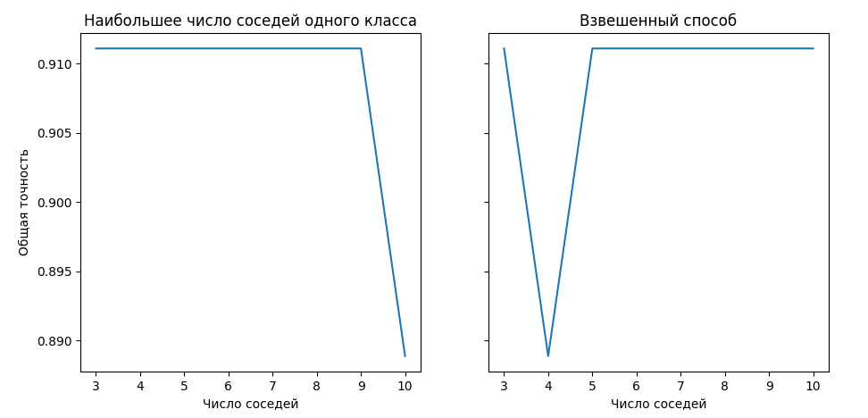

Рисунок 1 – Зависимость общей точности от числа ближайших соседей

В таблицах 1 – 2 представлены результаты классификации с использованием первого и второго алгоритмов соответственно.

Таблица 1 – результаты классификации с использование первого алгоритма.

|  |  |  |  |  |  |  |
| --- | --- | --- | --- | --- | --- | --- |
| Количество соседей,  *K* | Истинный класс,  *i* | Число объектов | Результат распознавания (класс), j | | | Общая точность, OA |
| 1 | 2 | 3 |
| 3 | 1 | 15 | 15 | 0 | 0 | 0.91 |
| 2 | 15 | 3 | 11 | 1 |
| 3 | 15 | 0 | 0 | 15 |
| 4 | 1 | 15 | 15 | 0 | 0 | 0.91 |
| 2 | 15 | 3 | 11 | 1 |
| 3 | 15 | 0 | 0 | 15 |
| 5 | 1 | 15 | 15 | 0 | 0 | 0.91 |
| 2 | 15 | 3 | 11 | 1 |
| 3 | 15 | 0 | 0 | 15 |
| 6 | 1 | 15 | 15 | 0 | 0 | 0.91 |
| 2 | 15 | 3 | 11 | 1 |
| 3 | 15 | 0 | 0 | 15 |
| 7 | 1 | 15 | 15 | 0 | 0 | 0.91 |
| 2 | 15 | 3 | 11 | 1 |
| 3 | 15 | 0 | 0 | 15 |
| 8 | 1 | 15 | 15 | 0 | 0 | 0.91 |
| 2 | 15 | 3 | 11 | 1 |
| 3 | 15 | 0 | 0 | 15 |
| 9 | 1 | 15 | 15 | 0 | 0 | 0.91 |
| 2 | 15 | 3 | 11 | 1 |
| 3 | 15 | 0 | 0 | 15 |
| 10 | 1 | 15 | 15 | 0 | 0 | 0.88 |
| 2 | 15 | 4 | 10 | 1 |
| 3 | 15 | 0 | 0 | 15 |

Таблица – Результаты классификации с использованием второго алгоритма

|  |  |  |  |  |  |  |
| --- | --- | --- | --- | --- | --- | --- |
| Количество соседей,  *K* | Истинный класс,  *i* | Число объектов | Результат распознавания (класс), j | | | Общая точность, OA |
| 1 | 2 | 3 |
| 3 | 1 | 15 | 15 | 0 | 0 | 0.91 |
| 2 | 15 | 3 | 11 | 1 |
| 3 | 15 | 0 | 0 | 15 |
| 4 | 1 | 15 | 14 | 1 | 0 | 0.88 |
| 2 | 15 | 3 | 11 | 1 |
| 3 | 15 | 0 | 0 | 15 |
| 5 | 1 | 15 | 15 | 0 | 0 | 0.91 |
| 2 | 15 | 3 | 11 | 1 |
| 3 | 15 | 0 | 0 | 15 |
| 6 | 1 | 15 | 15 | 0 | 0 | 0.91 |
| 2 | 15 | 3 | 11 | 1 |
| 3 | 15 | 0 | 0 | 15 |
| 7 | 1 | 15 | 15 | 0 | 0 | 0.91 |
| 2 | 15 | 3 | 11 | 1 |
| 3 | 15 | 0 | 0 | 15 |
| 8 | 1 | 15 | 15 | 0 | 0 | 0.91 |
| 2 | 15 | 3 | 11 | 1 |
| 3 | 15 | 0 | 0 | 15 |
| 9 | 1 | 15 | 15 | 0 | 0 | 0.91 |
| 2 | 15 | 3 | 11 | 1 |
| 3 | 15 | 0 | 0 | 15 |
| 10 | 1 | 15 | 15 | 0 | 0 | 0.88 |
| 2 | 15 | 4 | 10 | 1 |
| 3 | 15 | 0 | 0 | 15 |

# Метод главных компонент

Для дальнейшего исследования методов классификации, сведем трёхклассовую задачу к поэтапному решению двухклассовых задач. Для этого воспользуемся методом главных компонент.

Метод главных компонент позволяет уменьшит пространство признаков, но не потерять их информативность. Это позволит отобразить классы в пространстве двух первых главных компонент, найти наиболее удаленный (или более плотно сгруппированный) класс, отделив его от двух остальных. Оставшиеся два класса объединяются в общий комплексный класс.

Так, на первом этапе решается задача классификации наиболее удаленного класса и комплексного класса, на втором этапе – классификация классов, составляющих общий.

На рисунке 2 представлена диаграмма рассеяния в пространстве двух первых главных компонент.

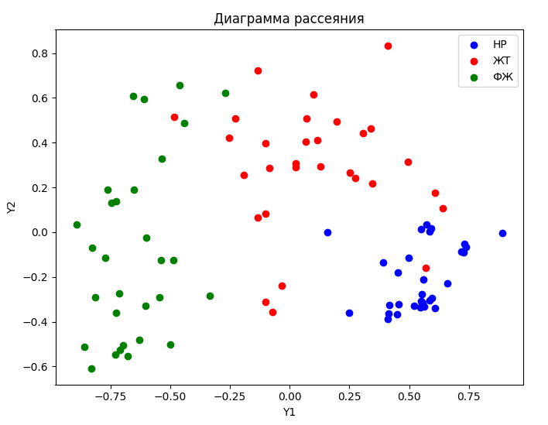

Рисунок 2 – Диаграмма рассеяния в пространстве двух первых главных компонент

Доля дисперсии двух первых главных компонент составляет , . Было решено выделить особо опасный класс нарушений ритма сердца – фибрилляция желудочков (ФЖ). Элементы этого класса легко линейно отделимы от двух других классов (нормального ритма (НР) и желудочковой тахикардии (ЖТ)) как показано на рисунке 2.

Соответственно, на первом этапе будет решаться задача классификации ФЖ и НР + ЖТ, на втором этапе – задача классификации НР и ЖТ.

# Метод классификации по минимуму расстояния

Классификатором по минимуму расстояния называют такой классификатор, оптимальное решающее правило которого формулируется следующим образом: чтобы определить класс вектора *x*, следует измерить евклидово расстояние от *х* до каждого из *c* векторов средних значений и отнести *х* к классу, соответствующему ближайшему среднему значению.

Вычислим весовой вектор из выражения:

где – вектор средних значений по всем признакам для первого класса, – вектор средних значений по всем признакам для второго класса.

Вычисленный весовой вектор необходимо пронормировать.

где – евклидово расстояние. Евклидово расстояние можно рассчитать по формуле .

Процедура распознавания заключается в вычислении проекции вектора на направление весового вектора и сравнении полученной величины с порогом . Порог можно вычислить по следующей формуле:

Так как априорные вероятности по условию равны, то можно представить как . Соответственно:

Однако, более хорошие результаты классификации даёт порог, определенный в месте пресечения функций плотности вероятности. Плотность вероятности можно вычислить следующим образом:

где и – это среднее и стандартное отклонения признака в классе y.

Вычислим для каждого класса среднее и дисперсию проекций объектов на направление W. Результаты вычислений представлены в таблице 3.

Таблица 3 – Результаты вычислений среднего и дисперсии для каждого класса

|  |  |  |  |
| --- | --- | --- | --- |
| Этап классификации | Класс | Среднее, | Дисперсия, |
| Этап 1 (ФЖ и НР+ЖТ) | ФЖ | -0.078 | 0.169 |
| НР+ЖТ | -1.058 | 0.278 |
| Этап 2 (НР и ЖТ) | НР | 0.396 | 0.118 |
| ЖТ | -0.294 | 0.249 |

Разделяющая гиперплоскость определяется, как и ей соответствует следующий алгоритм распознавания:

На рисунке 3 изображены проекции множества классов на весовой вектор для двух этапов.

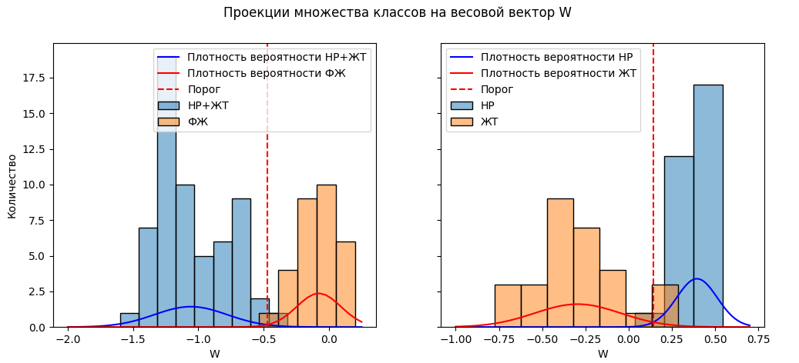

Рисунок 3 – Проекции множества классов на весовой вектор

Проведенные расчеты позволяют получить порог, равный, для первого этапа (ФЖ и НР+ЖТ) , а для второго этапа (НР и ЖТ) .

Запишем уравнения разделяющих гиперплоскостей для первого и второго этапов:

Этап 1 (ФЖ и НР+ЖТ):

Этап 2 (НР и ЖТ):

Решающее правило для каждого из этапов будет иметь следующий вид:

Этап 1 (ФЖ и НР+ЖТ):

Этап 2 (НР и ЖТ):

Можно сформулировать следующий алгоритм классификации: если на первом этапе , то данный объект принадлежит классу ФЖ, иначе объект принадлежит объединённому классу НР+ЖТ и переходит на второй этап классификации. На втором этапе снова сверяем, если , то данный объект принадлежит классу ЖТ, иначе НР.

# Метод классификации по линейному дискриминанту Фишера

Классификатором по линейному дискриминанту Фишера называют такой классификатор, который определяет вектор как линейную функцию с максимальным отношением разброса между классами к «среднему» разбросу внутри классов.

где и – средние значения проекций выборок классов, и – внутриклассовый разброс.

ЛДФ Фишера определяется как такой вектор, для которого критерий максимален.

Среднее значение проекций выборок классов можно представить, как:

где – матрица разброса между классами.

можно рассчитать следующим образом:

Выборочный разброс для двух классов можно определить, как:

где – «усредненная» матрица разброса для двух классов .

Тогда критерий Фишера можно записать в виде:

Искомый вектор можно вычислить, как:

Следует отметить, что полученное выражение вычисления вектора совпадает с выражением для случая нормально распределенных классов с равными ковариационными матрицами, которое записывается следующим образом:

Вычисленный весовой вектор необходимо пронормировать:

Рассчитаем порог, определенный в месте пресечения функций плотности вероятности. Для этого необходимо вычислить для каждого класса среднее и дисперсию проекций объектов на направление W. Результаты вычислений представлены в таблице 4.

Таблица – Результаты вычислений среднего и дисперсии для каждого класса

|  |  |  |  |
| --- | --- | --- | --- |
| Этап классификации | Класс | Среднее, | Дисперсия, |
| Этап 1 (ФЖ и НР+ЖТ) | ФЖ | 0.043 | 0.101 |
| НР+ЖТ | -0.609 | 0.141 |
| Этап 2 (НР и ЖТ) | НР | -0.032 | 0.093 |
| ЖТ | -0.535 | 0.132 |

На рисунке 4 изображены проекции множества классов на весовой вектор для двух этапов.

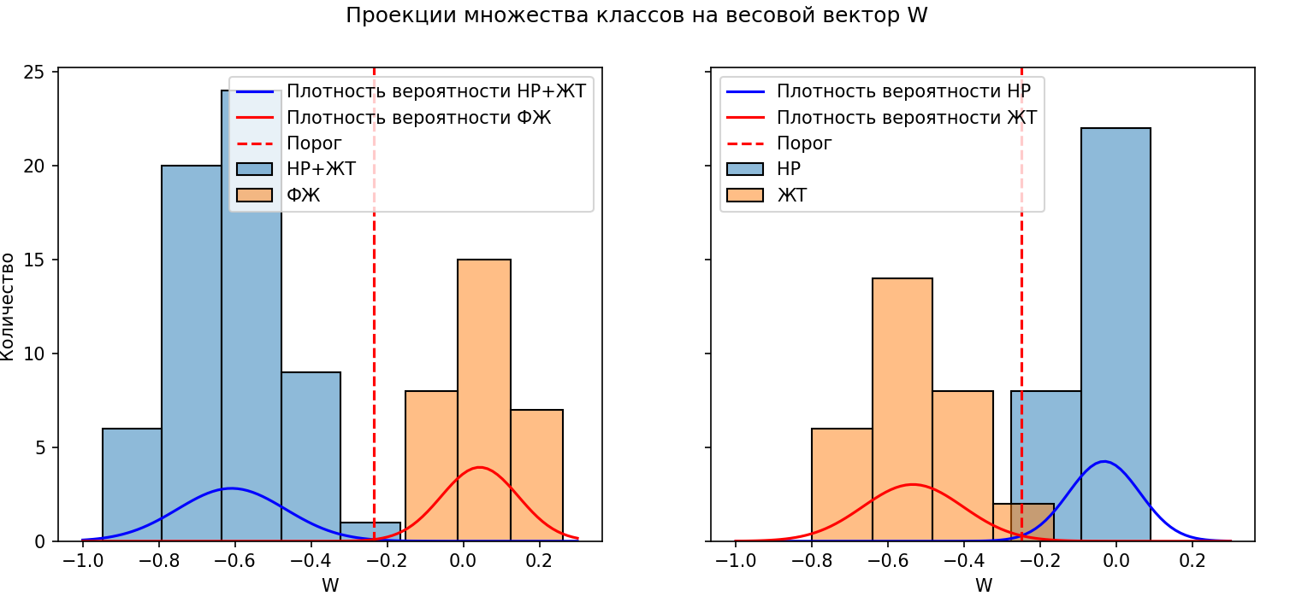

Рисунок – Проекции множества классов на весовой вектор

Проведенные расчеты позволяют получить порог, равный, для первого этапа (ФЖ и НР+ЖТ) , а для второго этапа (НР и ЖТ) .

Запишем уравнения разделяющих гиперплоскостей для первого и второго этапов:

Этап 1 (ФЖ и НР+ЖТ):

Этап 2 (НР и ЖТ):

Решающее правило для каждого из этапов будет иметь следующий вид:

Этап 1 (ФЖ и НР+ЖТ):

Этап 2 (НР и ЖТ):

Можно сформулировать следующий алгоритм классификации: если на первом этапе , то данный объект принадлежит классу ФЖ, иначе объект принадлежит объединённому классу НР+ЖТ и переходит на второй этап классификации. На втором этапе снова сверяем, если, то данный объект принадлежит классу ЖТ, иначе НР.